Gatans Lag fick ta emot Zlatanstipendium
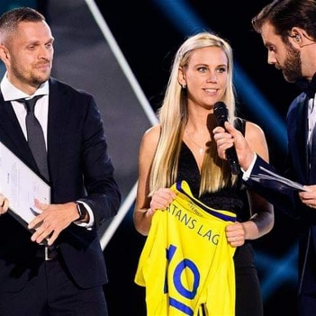Foto: Bildbyrån

Vi fick ta emot Volvo Car Sveriges och Svenska Fotbollförbundets stipendium ”Number 10” på en miljon kronor under Fotbollsgalan den 11 november.
– Det känns helt fantastiskt att vi fått det här stipendiet. Gatans Lag finns till för de som vill ta sig ur missbruk, hemlöshet och kriminalitet och med det här stipendiet kommer vi kunna nå ut och hjälpa så många fler. Vi är otroligt tacksamma, säger Sofie Nehvonen, tillträdande verksamhetsansvarig för Gatans Lag.

Volvo Car Sveriges och Svenska Fotbollförbundets miljonstipendium Number 10, som har Zlatan Ibrahimović som beskyddare, delades i år ut för tredje gången.

Gatans Lag finns i Göteborg sedan ett tiotal år tillbaka och startade i Stockholm 2017. Totalt har man ett hundratal aktiva medlemmar – alla med en bakgrund av missbruk, hemlöshet och ibland även kriminalitet – och med det gemensamt att man vill ta sig ur sitt missbruk och starta ett nytt liv. Genom fotbollen träffas, tränar och stöttar man varandra.

Stipendiet på 1 miljon kronor ger föreningen ett välbehövligt tillskott och en möjlighet att utveckla verksamheten.

– Det finns mycket vi vill använda pengarna till. Vi behöver ett klubbhus i Stockholm där våra medlemmar kan samlas och umgås. Vi vill även utveckla damlagen så att fler tjejer söker sig till oss. Att starta upp i Malmö står också på önskelistan. Och en önskan från våra spelare är att vi ska kunna köpa in en streetsoccer-plan för träningar och matcher.

Verksamheten drivs med medel från sponsorer och medlemsavgifter. Tränarna ställer upp helt ideellt flera gånger i veckan och medlemmarna arrangerar själva tillfällen för att mötas även utanför träningarna. Varje år tävlar man i Homeless World Cup och åker på olika träningsläger och cuper i Sverige och Norden.

– Om inte Gatans Lag funnits är risken stor att många hade isolerat sig och gått tillbaka till sitt missbruk. Här har vi alla ett naturligt band till varandra och här finns många som har gått från att vara en blyg människa till att blomstra på planen, söka nya vänner och som stöttar och inspirerar andra att bygga upp sitt liv igen, säger Jeff Tössberg, avgående verksamhetsansvarig och med sedan starten.

Number 10 är ett stipendium instiftat av Volvo Car Sverige och Svenska Fotbollförbundet, tillsammans med Volvia, Volvofinans Bank och Hertz. Beskyddare är Zlatan Ibrahimović. Stipendiet uppgår till en miljon kronor och ska gå till ett projekt eller initiativ som utvecklar svensk fotboll.

– Gatans Lag visar på bästa sätt hur fotbollen i Sverige kan och behöver utvecklas med jämställdhet och mångfald. Genom att hitta nya vägar och nya spelare tar Gatans Lag verkligen ledartröjan för hur fotbollen växer och blir ännu mer relevant, säger Per Carleö, marknadsdirektör på Volvo Car Sverige.

